Приложение №2
№1
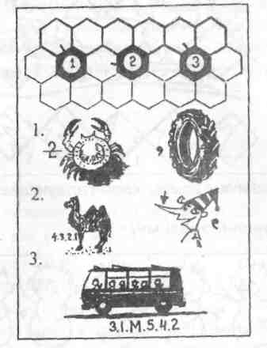
.

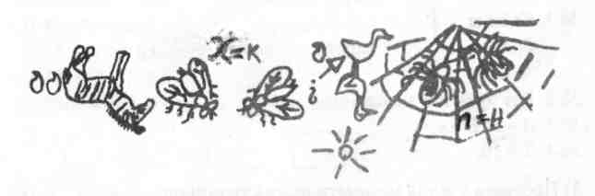
№2

